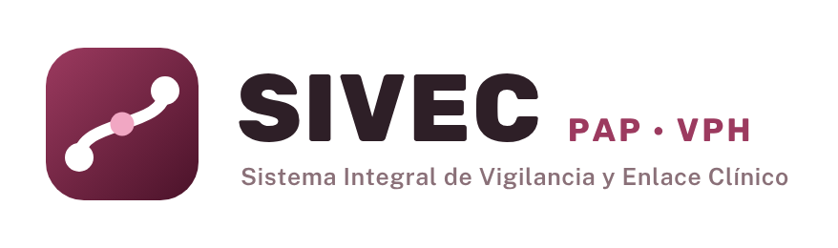

Términos de uso del SIVEC
Versión 2026-09 · vigente desde el fecha de publicación

1. Qué es el SIVEC
El SIVEC PAP/VPH (Sistema Integral de Vigilancia y Enlace Clínico) es un sistema web para registrar y seguir el tamizaje de cáncer de cuello uterino en los establecimientos de salud que lo contratan. Lo presta Nombre de la empresa (el PROVEEDOR) bajo licencia de su autor, Nombre del autor.

2. Quién puede usarlo
Solo el personal autorizado por su institución de salud, con una cuenta personal creada por el administrador. Al entrar por primera vez, cada persona acepta estos términos.

3. La cuenta es personal
- Cada persona usa su propia cuenta y es responsable de lo que se registra con ella.
- No se presta el usuario ni la contraseña, ni se deja la sesión abierta en computadoras compartidas.
- Si alguien más conoce la contraseña, se cambia de inmediato (⚙ Configuración) y se avisa a soporte.

4. Uso correcto
- Se consultan solo las pacientes que la persona atiende o supervisa por su función. Cada consulta a la línea de tiempo de otro establecimiento queda registrada.
- No se copian, fotografían, descargan ni comparten datos de pacientes fuera del trabajo, ni por redes sociales o mensajería personal.
- La información se registra de forma veraz y completa. Las decisiones clínicas son responsabilidad del profesional de salud: el SIVEC es una herramienta de registro y seguimiento.

5. Propiedad del sistema
- El SIVEC —su código, pantallas, base de datos, documentación y marcas— es propiedad de su autor. Su uso no transfiere ningún derecho sobre él.
- Está prohibido copiarlo, hacer ingeniería inversa, intentar obtener su código o usarlo para desarrollar otro sistema.

6. Los datos
Los datos de las pacientes pertenecen a la institución de salud. El tratamiento de esos datos se explica en la Política de privacidad.

7. Disponibilidad y soporte
El PROVEEDOR trabaja para que el SIVEC esté disponible todo el tiempo y avisa con anticipación las interrupciones programadas. Soporte: WhatsApp · correo.

8. Incumplimiento
El mal uso puede llevar a la suspensión de la cuenta y a las acciones que correspondan según las normas de la institución y la ley.

9. Cambios
Si estos términos cambian, se piden aceptar de nuevo al entrar.

Política de privacidad del SIVEC
Versión 2026-09 · vigente desde el fecha de publicación

1. Quién es responsable
La institución de salud que contrata el SIVEC es la responsable de los datos de sus pacientes. Nombre de la empresa los guarda y procesa solo por encargo de la institución y para prestar el servicio.

2. Qué datos se registran
- De la paciente: nombre, documento de identidad, fecha de nacimiento, contacto, dirección, datos de la toma (PAP, VPH, autotoma), resultados, consultas, derivaciones, colposcopia, biopsia y tratamiento.
- Del personal: nombre, correo, establecimiento, función y registro de accesos.

3. Para qué se usan
- Para la atención y el seguimiento de cada mujer: que su resultado llegue, que ninguna positiva quede sin conducta y que su historia la acompañe entre los establecimientos que la atienden.
- Para los indicadores del programa (tableros e informes), en forma de números agregados.
- Nunca para publicidad ni se venden a terceros.

4. Quién los ve
- Cada establecimiento ve solo sus pacientes. El gestor de red ve números de su red. El laboratorio ve solo las muestras que le enviaron; la colposcopia, solo las pacientes derivadas a su hospital.
- La línea de tiempo entre establecimientos muestra un resumen de las tomas de la misma mujer en otro lugar, y cada consulta queda registrada.

5. Consentimiento de la paciente
Al registrar la toma, el profesional informa a la paciente sobre el registro digital y el intercambio de su resultado entre los establecimientos que la atienden, y deja anotado si lo acepta.

6. Cómo se protegen
- Conexión cifrada (HTTPS), cuenta personal con contraseña, reglas en la base de datos que impiden ver lo que no corresponde, registro de accesos y copias de seguridad diarias.
- Las demostraciones del sistema se hacen con datos ficticios o en modo presentación, que oculta los datos personales.

7. Dónde se guardan
En servidores profesionales en la nube (proveedor y región, p. ej. Supabase, São Paulo). Si la institución lo exige, pueden alojarse en el territorio nacional o en sus propios servidores.

8. Cuánto tiempo
Mientras dure el contrato con la institución. Al terminar, los datos se entregan a la institución en formato abierto y después se borran, con certificado.

9. Derechos de la paciente
La paciente puede pedir a su establecimiento de salud ver, corregir o actualizar sus datos, según la Constitución Política del Estado (artículos 21 y 130) y las normas de la historia clínica.

10. Incidentes
Si ocurre un incidente de seguridad, el PROVEEDOR avisa a la institución dentro de las 72 horas con lo ocurrido y las medidas tomadas.

11. Contacto
Nombre de la empresa · correo · WhatsApp

